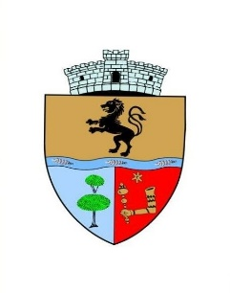
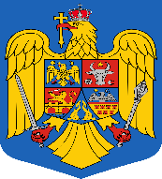
COMUNA SĂLARD - SZALÁRD KÖZSÉG
Sălard Nr.724, C.P. 417450, Judeţul Bihor, România
CIF:4641318, Tel /Fax: 0259 / 441049
e-mail: registratura@salard.ro comunasalardbh@gmail.com
website: www.salard.ro
_________________________________________________________________________

Nr.5673 din 25.06.2026

Anexa 10 la Regulament-Lista de repartizare a locuințelor ANL

L I S T A D E R E P A R T I ZAR E
a locuințelor pentru tineri în regim de închiriere construite prin A.N.L.
APARTAMENT CU 1 CAMERĂ

Nr.  crt. | NUMELE ŞI PRENUMELE  Adresa | DOSAR  Nr. | PUNCTAJ REALIZAT | OBSERVAȚII
0 | 1 | 2 | 3 | 4
1 | FARCAȘ ROBERT  Localitatea Sălard, comuna Sălard, nr. 434, județ Bihor | 3857/06.05.2025 | 31
2 | SZABO MELISIA  Localitatea Hodoș, comuna Sălard, nr. 225, județ Bihor | 8273/15.09.2025 | 31
3 | MAKKAI ANGELA ANIKO  Localitatea Sălard, comuna Sălard, nr. 987/A, județ Bihor | 6671/28.07.2025 | 31
4 | MOLNAR LIDIA  Localitatea Hodoș, comuna Sălard, nr. 302, județ Bihor | 5577/15.09.2025 | 29
5 | TURBUCZ GHEORGHE  Localitatea Sâniob, comuna Sâniob, nr. 273, județ Bihor | 6148/11.07.2025 | 29
6 | CSAKO TAMAS JOZSEF  Localitatea Sântimreu, comuna Sălard, nr. 389, județ Bihor | 10673/23.10.2025 | 24

COMISIA SOCIALA DE ANALIZĂ,
Presedinte : Kendi Desideriu, viceprimar

Membrii : Kindle Walter, inspector

Teleki Eniko,consilier local

Bondi- Mohacsi Julia- Judith , consilier local

Ur Levente- Csaba , consilier local
Secretar comisie :
Kucharszki Barbara, referent

